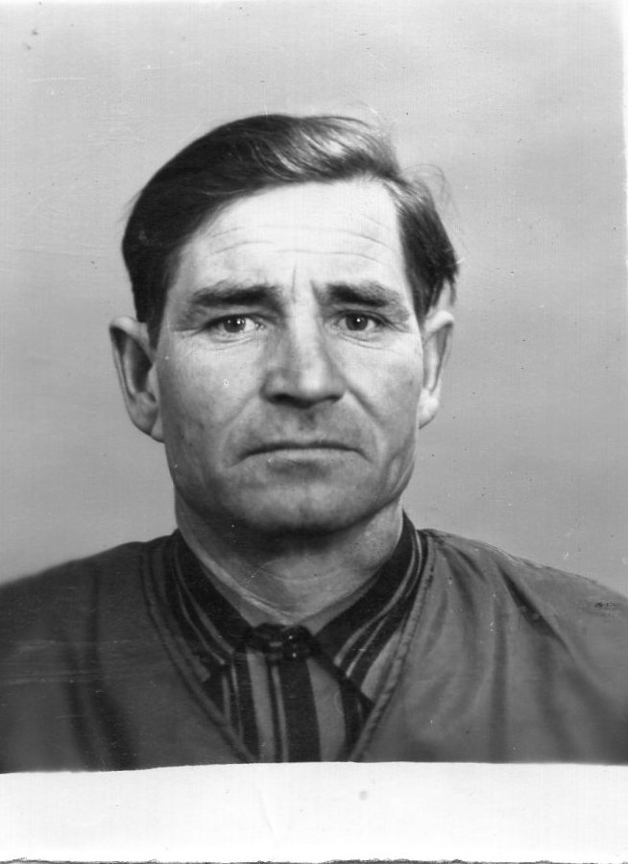

**Горбунов Николай Алексеевич- Труженик тыла.**

Родился 10 июня 1930 года в деревне Рудаковка, Петровского района Саратовской облсти.

В начале войны был погонщиком скота, ухаживал за лошадьми. Закончил 4 класса Конёвской семилетки.

В 1944 году сел за руль трактора. И до пенсии уже не расставался с «железным конём»

Имеет награды: «Труженик тыла», «Ветеран труда», «50 лет Победы» , « 60 лет Победы»

